96年1月份鳥擊防制活動狀況通告

新年快樂！心想事成！

- 鳥擊事件鑑識報告：
編號：96001（1月6日10：20時發生在台南機場的羽毛檢體。）
- 鑑識結果：家鴿pigeon。
隨鳥擊事件報告表檢附的鳥羽，經羽絨比對後再對照報告表內容，確認為家鴿。
- 分析研判：
鳩鴿科分布世界各地，在台灣有十餘種繁殖，體型肥胖，嘴細，尖端呈钩狀；
頭小，鼻孔有臘膜覆蓋著。通常出現於平地住家附近、農耕地、丘陵地帶或
河口、海邊。機場周圍雖然劃定禁止養鴿範圍，但是鴿群仍然可能闖入飛機
起降航道。此次鳥擊事件發生於爬升階段，高度約1000呎，且目視鳥群，依
據鴿群成群飛行的習性及羽絨比對，可確認為家鴿。

- 每年2月起將進入賽鴿的季節，近日觀察松山機場10跑道頭外的三重地區，養鴿人家放飛訓練的鴿群明顯增加，雖然鴿舎都在公告範圍外，但鴿群飛行路線時有侵入機場範圍，很容易造成鳥擊事件，台南機場1月6日的鳥擊事件就是一個例證。養鴿人家鴿群放飛訓練的重點時段在早上6:00-9:00，因為賽鴿海上放飛的時間為早上6點至7點30分之間，模擬比賽時的飛行狀況必是訓練的重點之ㄧ，所以請飛行員、航管人員、鳥擊防制工作人員在這個時段特別提高警覺。

- 96年賽鴿日期目前計有：
嘉義賽鴿協會時間表（放鴿時間上午6點50分）
季別 | 比 賽 日 期
春季 | 2月11、14、25、28日
春季 | 3月04、07、11、14、18、21、25日
夏季 | 5月20、23、27、30日
夏季 | 6月06、10、13、17、20、24日
秋季 | 9月16、19、23、26、30日
秋季 | 10月03、07、10、14、17、21日

高雄市賽鴿協會時間表
（放鴿時間春、冬季上午7點，夏季上午6點30分）

季別 | 比 賽 日 期
春季 | 2月9日
春季 | 3月23、30日
春季 | 4月07、14、21日
夏季 | 6月16、23、30日
夏季 | 7月07、14、21、28日
冬季 | 10月07、20日
冬季 | 11月03、17日
冬季 | 12月01、08、22日
  - 放鴿地點皆為高雄西南外海，最遠300公里

- 新竹機場南面五邊進場航道距跑道頭約一浬處，設有一掩埋垃圾場，對飛行安全是一大隱憂。垃圾場會招來鳥類覓食，鳥類在飛機進場航道附近活動頻繁，自然增加鳥擊事件的機率。94年10月30日美國德州Austin Bergstrom國際機場一架商用機起飛時遭到鳥擊受創，肇因是該機場南端有兩座垃圾場，引來許多飛鳥，結果雖然幸運的安全落地，但是靠運氣終有一天會發現幸運不再！鳥擊防制研究室努力想協助新竹機場解決此一問題，但是翻遍國內各項航空相關法令，對此種狀況並無規範；雖然國際間有許多國家已規定機場周邊五浬（八公里）禁設垃圾場，以維飛行安全。所以建議大家在相關航空議題研討會時能提出此一案例，推動立法，保障飛行安全。

- 有許多機場因地理位置或週邊環境因素而深受鷺科鳥類之苦，解決之道除整理場面，清除樹林避免形成鷺鷥營，對低窪積水之處要填平，才不會誘引鷺鷥前來休憩、覓食；另外也要加上其他措施，目前保育意識高漲，不可直接獵殺，最好用驅離方式。飛安基金會前年引進瓦斯爆鳴器，部署於嘉義機場一年試用，再經專業單位效能測試檢驗，結果證實對鷺科鳥類驚嚇效果達90％比率，現已提供桃園國際機場、嘉義機場使用。近日綠島機場、龍潭機場也受鷺科鳥類之擾，因此基金會決定繼續支援瓦斯爆鳴器，期能在鳥擊防制上有所助益。

六、 依據衛生署疾病管制局國際重要疫情報告，香港銅鑼灣禮頓道2006/12/31發現6
隻斑文鳥屍體，其中1隻初步驗出對H5病毒呈陽性反應，將進一步測試，並同時
關閉3個距離3公里內的觀鳥園。中國大陸安徽省、印尼、越南也又相繼傳出禽
流感病例，日本南部宮崎縣的谷口養機廠日前發生近4000隻雞隻暴斃事件，13
日經化驗後確定感染到高病源性H5型病毒，種種跡象顯示往年冬天禽流感肆虐的
情形可能重演。WHO與「美國疾病控制暨預防中心」等機構去年頒布控制禽流感傳染的標準作法。建議航空業界，當生病的飛航組員或認為遭到禽流感的人，應該避免出門，注意事項如下：
- 盡可能不要與別人接觸，有助於防止傳染病的擴散。如果飛航組員與地勤人員必須要出門（諸如去看醫生），就要戴上紙質或紗質的外科口罩，減低將疾病傳給別人的可能性。
- 如果飛航組員或地勤人員出門在外時生病，應該告知顧主，要求協助找一個醫療保健的提供者。員工應該讓顧主知道，擔心他們是否可能遭到禽流感，要求盡一切可能的實施醫療保健。
- 在飛航組員與地勤人員去診所、急診室看醫生之前，必須事先警示這些醫療保健的提供者，有關可能患的病。
- 如果回到家之後才發病，員工應該連絡一個醫療保健的提供者。在抵達醫生辦公室或急診室之前，告知醫療人員有關個人的症狀，去過那些國家，是否接觸過禽鳥等資訊。
並提供鑑別乘客可能遭到禽流感的建議如下：
- 雖然人類感染禽流感的經驗不多，人類感染禽流感可能會發燒或咳嗽、喉嚨痛以及氣促等呼吸症狀。那些在發生禽流感地區旅行的人們，引起發燒的呼吸疾病，很像是一種普通呼吸疾病，但是這些人必須由醫療保健的提供者去診斷確認。
- 如果飛航組員或其他人擔心一位乘客有禽流感的症狀，可能是在禽流感區域旅行遭到感染，他們應該設法盡可能將此乘客與其他乘客隔離3-6呎（1-2公尺）。
- 如果患病的乘客可以戴口罩，就提供一個紙質或紗質外科口罩，減少咳嗽入空氣中的唾沫。
- 如果沒有外科口罩，給他們衛生紙，要求患者在咳嗽時遮住口鼻。並將使用過的衛生紙丟入廢棄物箱內。
- 如果患病的乘客不能戴外科口罩，負責招呼此病患的人，應該戴外科口罩。
- 直接接觸任何乘客血液或體液的人，要戴上使用一次即拋棄的手套。在接觸體液後，立即小心地處理脫下來的手套，手套不能清洗後重新使用。戴手套並不能取代適當的洗手衛生，必須要洗手。

- 2月鳥類活動狀況穩定，候鳥隨著季節交替，許多科鳥類已到渡冬的尾聲，金門縣在1月20、21日舉辦觀鳥比賽，冬候鳥就是主角之ㄧ。留鳥方面在中、低海拔地區常見八哥、卷尾及鷺科身影，鳩鴿科鳥類常在各高球場的球道上漫步，另林口台北球場樹林間有五色鳥出沒，「咯咯咯咯」的鳴聲甚是宏亮，前往一探，說不定有驚喜的旅程！

- 鳥擊危害防制計畫減低美國Eglin空軍基地飛機意外事件的75%
美國佛羅里達州Eglin空軍基地2006年12月20日報導：當全球美國空軍基地幾乎都有一個鳥類/野生動物危害防制計畫（Bird and Wildlife Aircraft Strike Hazard, BASH），Eglin空軍基地官員已經集中注意力，並加強努力，從事更有效率的方法，去對付各種各樣、數量十分龐大的野生動物。
由於BASH計畫所得到的改進，使得過去10年來野生動物撞擊的數據降低了大約75%。美國鳥擊委員會統計資料指出，每年鳥類與其他野生動物撞擊飛機，所造成的損失超過6億美元。此外1988年以來，這些撞擊事件造成195人喪生。
一年多以前，美國農業部的野生動物生物學家Marty Daniel與Charles Kara兩位先生加入Eglin空軍基地的飛行安全辦公室，開始從事對野生動物的綜合評估。這個調查對Eglin空軍基地致力於控制鳥擊事件方面是個關鍵。
Daniel先生表示：「我們取代僅僅出來將鳥類從跑道上驅離的做法，試圖採取主動積極的方法，去打擊問題的源頭。首先我們要找出，為什麼牠們會來？”
正當他們調查得精疲力盡時，他們採取一些非常容易做到的改變，結果非常有效。一種改變是保持飛行線周邊草地的草長為10-12吋，相對於其他地區草地的草長為4-6吋。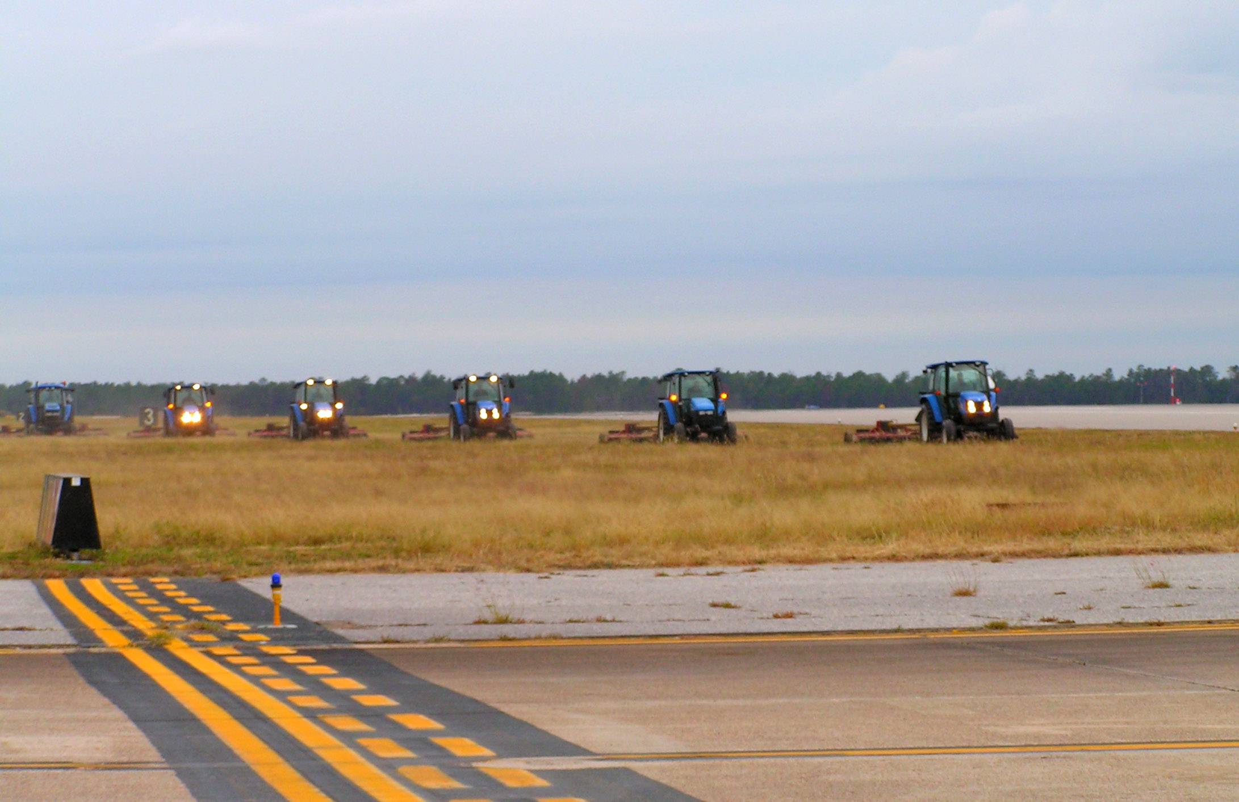
Daniel先生表示：「草地管理是一項我們比較容易做到的管理方法，因為我們能夠處理草地，運用不剪草，或者將草剪到某種長度的做法」。
Kara先生表示：「鳥群從天空中落到地面時，喜歡彼此能夠看得到。因此如果牠們落到某處草地，而無法看到彼此，牠們就不會在那兒逗留」。
這個小組也集中注意力，填補飛行線周邊地面上光秃的地點，而且消除雜草，種植不會吸引鳥類的新草種。
Daniel先生表示：「光秃的地點也會吸引鳥類，尤其光秃地點旁邊就有食物來源，那對鳥類的一種吸引。因此我們研究消除那些地面光秃的情形」。
Kara先生表示：「我們也在某些區域從事研究，仔細地運用一些除草劑，減低雜草的數量。因為雜草最容易吸引昆蟲，而昆蟲又會吸引鳥類」。
在他們評估時，發現到飛行線周邊有一些小池塘，這是由於一些活躍的水獺群在構築水壩。
Daniel先生表示：「我們知道，你不會將水獺與鳥類撞擊飛機的危害聯想到一塊兒，但是牠們在飛行線周邊聚集一些水源，而水源吸引鳥類。因此為了清除這些水，我們必需趕走水獺」。
飛行安全辦公室繼續執行調查（每週三次，每天不同時段），監控Eglin空軍基地周邊野生動物棲息的持續改變，機場周邊有18個不同的調查地點，他們記錄這些特別地區，到底出現什麼物種。
Kara先生表示：「我們運用軟體程式，有助於我們監控，以及注意其趨勢發展。就是運用溫度、濕度與風等確切因素，說明這些動物會出現。這些趨勢會告訴我們需要如何地去做，針對此問題來解決」。
飛行安全辦公室也時常拜訪Eglin空軍基地的其他辦公室，運用機場管理單位與工程單位的專家，以及Jackson Guard地區的環保專家，協助推動防制鳥擊危害的計畫。
飛行安全辦公室也扮演基地鳥類危害研究組的一個角色。此小組與Eglin基地周邊不同的機構，共同努力一齊探討執行的項目，以減低危害。所有計畫的底線，是要對Eglin空軍基地空域內進出的軍民航機增進安全。
Dennis Teague先生是Jackson Guard地區第96工程隊的瀕臨絕種生物學家，他表示：「我們的目標是提供技術，以及場面支援鳥類/野生動物危害防制計畫，對威脅軍民航機的鳥類/野生動物，持續成功的管理」。 （譯自美國Air Force Link）
九、機場水池驅鳥探討
澳洲Ecosure公司是從事「管理鳥類／野生動物」的訓練，該公司的Phil Shaw先生Email給從事鳥擊防制的同業，徵詢意見。有關「是否有人聽過，運用手工的漂浮岩石覆蓋在水面上，以阻止鳥類降落水面上。似乎可能正在德國某處測試，有誰能夠告訴我結果如何，我很關心岩石上會附著藻類，水質會受到多大的影響。無論提供任何資訊都十份感激」。獲得全球各地同業的熱烈回響，紛紛提供意見。
美國空軍退休的Jeffrey Short先生表示：「漂浮的球狀筏子防止鳥類停棲在水面上是有效的（我有一本小冊子，不知道在何處，需要找找看），這種替代方案比水面上架設繩索，以及其他非致命性管理要好的。因為這些球體會在水面上轉動，我不認為球體上會附著相當多的浮垢」。
漁業研究的Olavi Stenman先生表示：「我們曾經在70年代末，於芬蘭首都赫爾辛基的Vantaa機場運用過，成效良好。」一些水池靠近主跑道的中段位置，覆蓋著人工製作漂浮的碎石，然而由於這些水池漸漸地完全被填滿。因此無法獲知，在那個年代運用的效果。這種方法曾經在第16屆歐洲鳥擊年會（1988年8月18-21日於莫斯科舉辦）中，有三位人士提報「1978-1987年赫爾辛基Vantaa機場的鳥類控制」時提及。
荷蘭皇家空軍的Albert de Hoon先生表示：「我知道比利時布魯塞爾Zaventem機場在水池上覆蓋汽球，然而我沒有詳細資料」。
英國BAA公司的Tony Cook先生表示：「有關鳥球（Bird Ball）的詳細資料可以在http://www.euro-matic.com/birdh.html的網址上找到。這些鳥球在英國倫敦Heathrow機場的一處平衡水塘使用過，我能夠得到有關其效能的一些反饋，可能對你有所助益」。
以色列自然暨公園管理機構的Simon Nemtzov先生也提供此相同網站，而且網站上有鳥球覆蓋在Heathrow機場水塘的相片。
有關鳥球（Bird Ball）的一些資訊：
Euro-Matic公司生產的鳥球（Bird Ball）是機場內水池對水鳥偽裝的解決辦法，目前正在英國倫敦Heathrow機場運作。鳥球的直徑10公分，為紫外線穩定的黑色中空塑膠球，由高密度的聚乙烯製造而成，這些球漂浮在水面上，會自動地緊密聚集、完全地覆蓋水面。非常容易安置；不需要維修；有美國漁業暨野生動物局追踪紀錄作為保證；紫外線穩定的高密度聚乙烯，預計壽期超過10年；便於改變水面高度，提供一個漂浮的平台，以及通風裝置。覆蓋表面為每平方公尺（10平方呎）需要116個鳥球。
漂浮球氈的優點：改變水面時球會隨之升降，容易配合的東西包括漂浮的馬達駁船或者通風裝置；減低日光穿透以及形成水藻，冬天時可以保持較高的水溫；容易安裝，不需維修；球不會受到下雪的影響，能夠減低水的蒸發。
裝水的鳥球：在一些風速比較大的地點，建議使用裝水變得比較重的鳥球，球的重量達到240公克（標準充氣的鳥球重量是40公克），在風速超過45公里／時（28哩／時）的狀況時，提供更大的安定性。
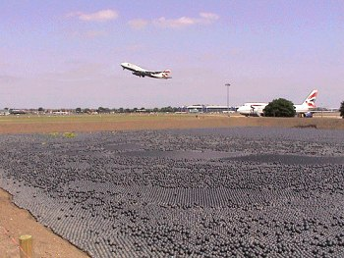
英國倫敦Heathrow機場水塘上覆蓋鳥球

